BOARD KINGS

- Открытие TRAIN STATION
- Нажимая на кнопку с изображением игрального кубика, игроку выпадает случайное число (сумма двух значений на игральных костях). Это число соответствует количеству ходов (клеток на доске), на которую переместится игровой персонаж.
- Каждый такой ход принесет игроку определенное количество игровой валюты (золота).
- Золото позволяет улучшать игровую доску, открывая специальные клетки, где можно строить и улучшать здания.
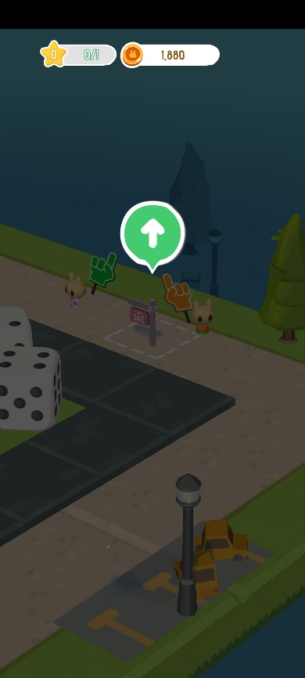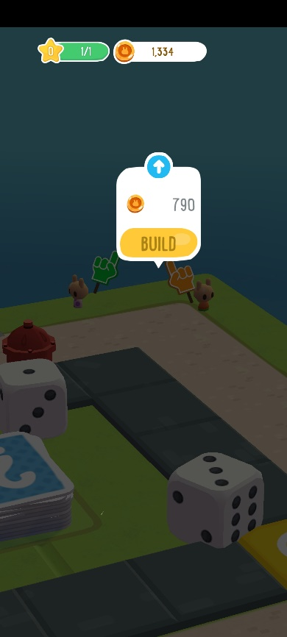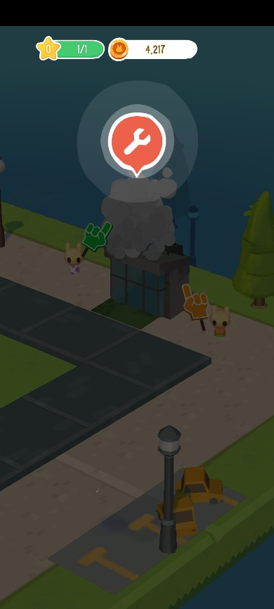
- Все клетки на доске окрашены в один из четырех цветов: пурпурный, синий, желтый и зеленый.
- Дойдя игровым персонажем до клетки, окрашенной в зеленый цвет, игрок получает возможность построить вокзал (Train station).
- Впервые оказавшись на Train station игрок получает награду в виде игровой валюты – золота.
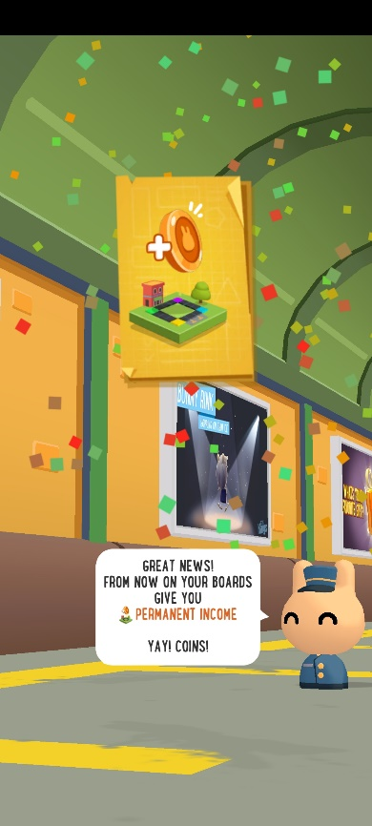
- В дальнейшем, игрок будет периодически (раз в 8 часов) получать золото путем его доставки на Train station.
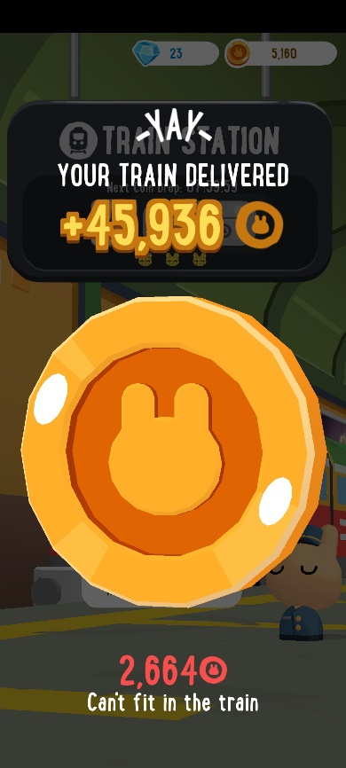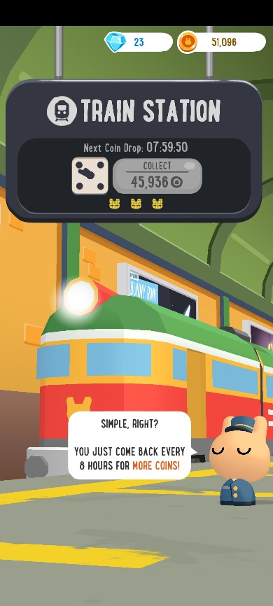
- Количество получаемого золота может быть повышено путем улучшения поезда игрока в результате сбора корон на игровых досках других игроков.

- Активация механики TRAVEL
- Одна уникальная клетка игрового поля окрашена полностью в зеленый цвет с изображением локомотива.
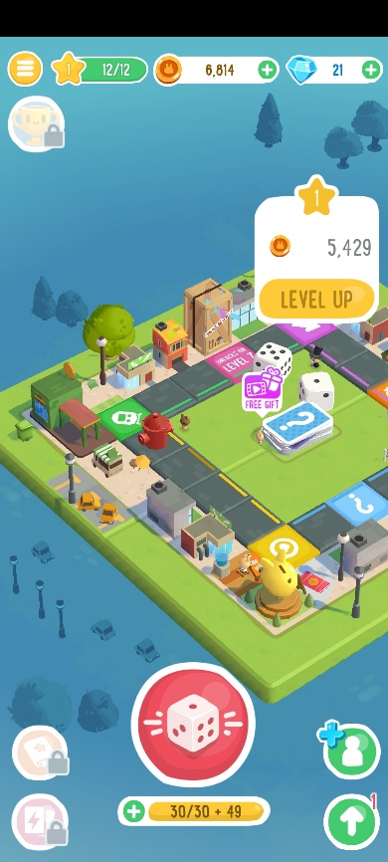
- Когда очередной ход приводит персонаж игрока на игровую клетку с изображением локомотива, активируется механика Travel.

- Выбор доски для путешествия
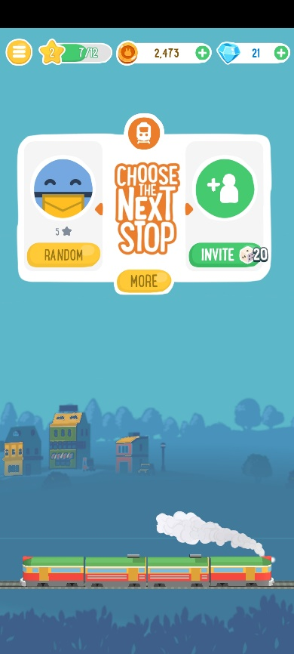
- На экране появляется изображение поезда, которое дает игроку понять, что он начинает путешествие от своей игровой доски на игровую доску другого игрока.
- В верхней части экрана появляется игровое меню с возможностью выбора следующей остановки.
- Игроку предлагают два варианта действия: отправиться на игровую доску случайного игрока (нажатие кнопки Random) или пригласить друга (нажатие кнопки Invite);
- Нажатие кнопки Invite дает игроку 20 дополнительных ходов и возможность отправить ссылку с приглашением в игру через выбранный им мессенджер.
- Нажатие кнопки Random переносит игрока на игровую доску случайного игрока Board Kings.
- Оказавшись на игровой доске другого игрока, вам предоставляются бесплатные ходы (кнопка с изображением игральной кости изменяется на голубую с надписью Free)
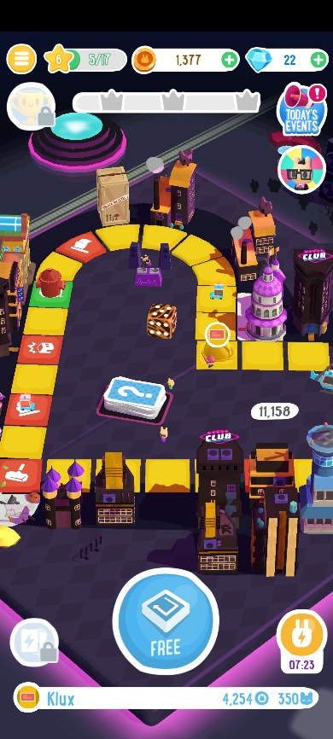
- Теперь у персонажа игрока появляется возможность пройти один круг по игровой доске другого игрока, не расходуя при этом количество накопленных ходов.
- В верхней части экрана появляется горизонтальная шкала с изображением трех корон. По мере прохождения игровой доски другого игрока и получения золота, шкала будет заполняться, постепенно достигая каждую последующую корону.
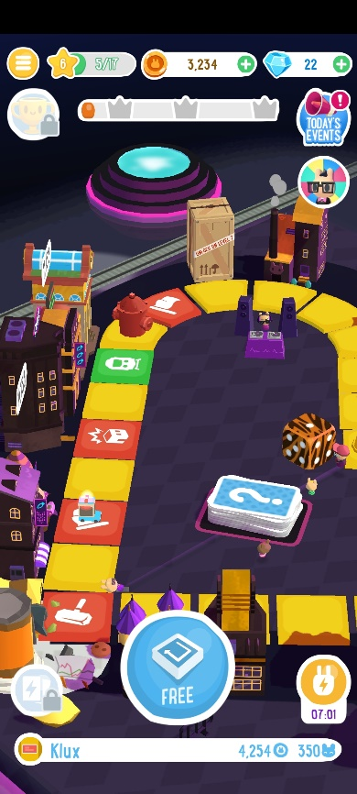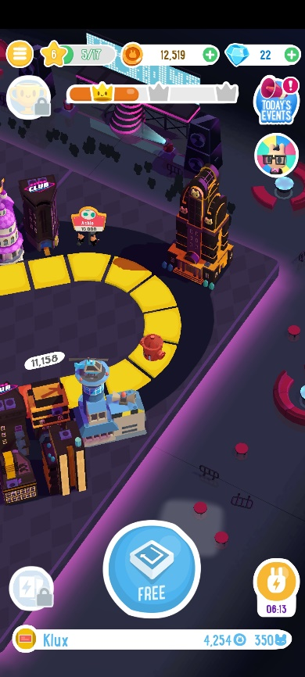
- Всего за один круг на игровой доске другого игрока вы можете получить золото и максимум 3 короны.
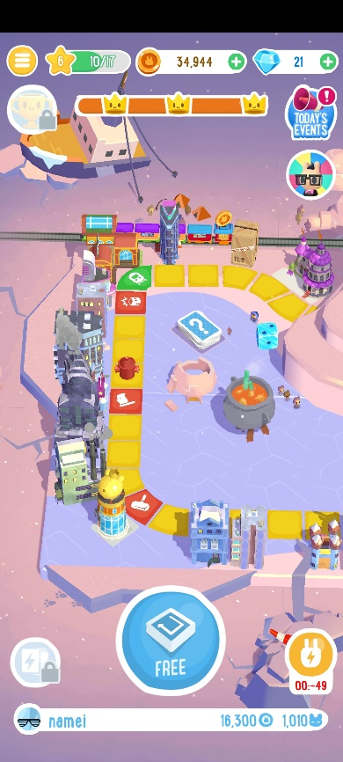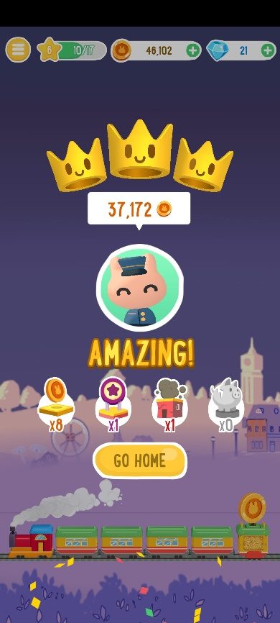

- Виды клеток (клетки на доске другого игрока)
- Клетки на игровой доске другого игрока окрашены в золотистый цвет. Проход по такой клетке игрового персонажа приносит игроку определенное количество золота.
- Некоторые клетки уникальны и окрашены в красный цвет. Также на них присутствует рисунок, который определяет их значение.
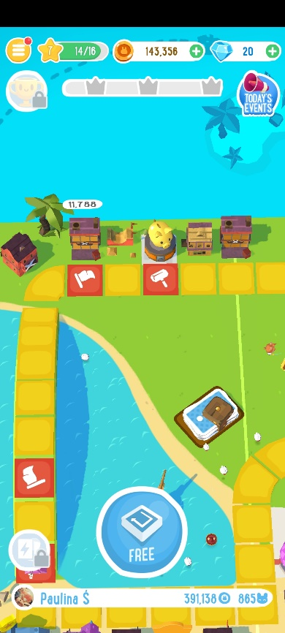
- Результатом попадания игрового персонажа на красные клетки игровой доски с белым флагом является то, что игрок получит большую сумму золота, чем за попадание на золотую клетку.
- Красная клетка с молотком открывает для игрока дополнительную опцию – разбить копилку. При этом в верхней части экрана появится шкала с указателем, который будет быстро перемещаться вправо-влево. Задачей игрока будет остановить движение указателя максимально близко к области, отмеченной на шкале. Чем ближе к центру, тем больше награда.
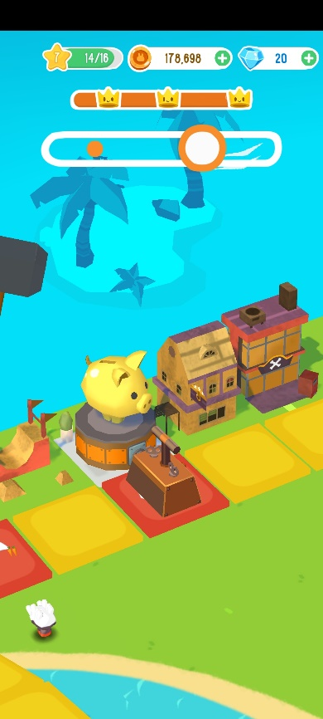
- Также на игровой доске другого игрока есть клетка с изображением тюрьмы.
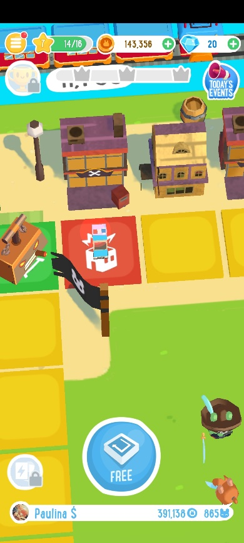
- Если игровой персонаж остановится на такой клетке, то он окажется в тюрьме (Prison).

- Особенности тюрьмы
- Если игровой персонаж остановится на игровом поле с изображением тюрьмы, вокруг него появится клетка, а у игрока исчезнет возможность сделать следующий ход.
- Вместо этого игроку будет предложен выбор из трёх вариантов действий:
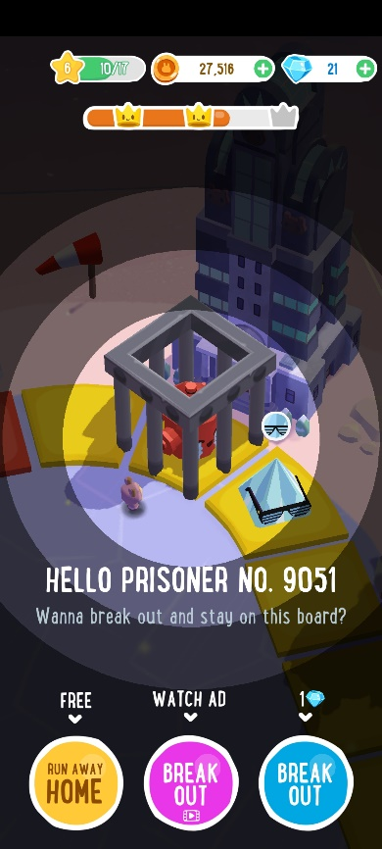
- Первый вариант бесплатный. Если игрок выбирает его, то игровой персонаж прекращает сбор золота на игровой доске другого игрока, садится в поезд и отправляется обратно на свою доску (Run away home).
- Выбор игроком второго варианта позволит продолжить игру на игровой доске другого персонажа после просмотра рекламного видео.
- Выбор третьего варианта обойдется игроку в 1 бриллиант и также позволит завершить круг на игровой доске другого персонажа, собирая награды.

- Награды
- Играя в Board Kings игрок имеет возможность получить различные награды, которые в дальнейшем сможет использовать для разного типа улучшений игрового процесса.
- Золото
Золото – главная награда в игре. Счетчик золота находится в верхней центральной части экрана. Игрок получает золото за каждую клетку игровой доски, которую проходит персонаж. Золото можно расходовать на постройку и улучшение зданий по периметру игровой доски. Улучшение всех зданий игровой доски до максимального уровня позволит игроку перейти на уровень выше и открыть новую игровую доску. Также золото можно получать каждый день на Train station. Количество золота напрямую зависит от уровня улучшения поезда.
Золото, которое игрок получает на игровой доске другого игрока, позволяет накапливать короны.
- Бриллианты
Бриллианты – особенная награда. Счетчик бриллиантов находится в верхнем правом углу экрана. Основной способ получения бриллиантов в игре – это сбор бриллиантов при переходе на высший уровень. Бриллианты можно расходовать на строительство и улучшение зданий, если игроку не хватает золота. Также бриллиантами можно оплатить выход из тюрьмы. За бриллианты игрок может открыть новые и уникальные скины для игрового персонажа.
- Дополнительные ходы
Если игровой персонаж попадает на клетку с игровым кубиком, то игрок получает дополнительные ходы (Броски). Счетчик оставшихся ходов отображается в нижней центральной части экрана.
- Звёзды
Игрок получает звёзды за улучшение зданий по периметру своей игровой доски. Одно улучшение здания даёт игроку одну звезду. Счетчик звезд находится в верхнем левом углу экрана.

- Особенности корон
- Короны – это награды, которые игрок получает по мере прохождения квеста Travel.
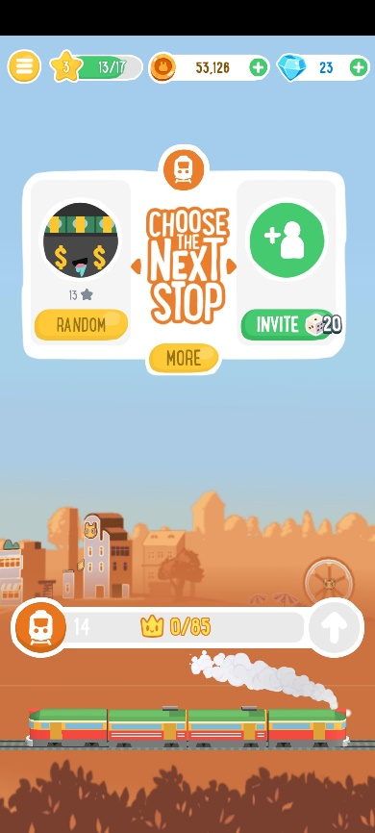
- За одно путешествие на игровую доску другого персонажа игрок может получить максимум 3 короны.
- Шкала корон заполняется в зависимости от количества золота, которое игрок собрал на игровой доске другого персонажа.
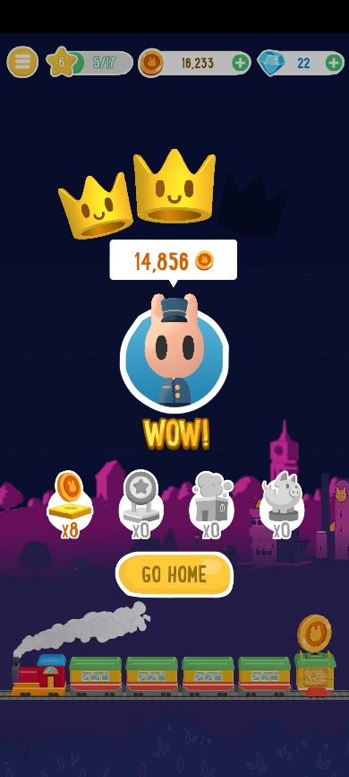
- Сбор необходимого количества корон приводит к улучшению поезда игрока, что, в свою очередь, дает возможность получать больше золота при его ежедневных поставках в меню Train station.
